Delivrable jalon 2

Florian Maruejol - Thibaut Moiroud - Maxime Silvestre - Baptiste Thevenet -(Samuel Rabrioux)  
Projet S2  
Sébastien Jean – Michel Occello

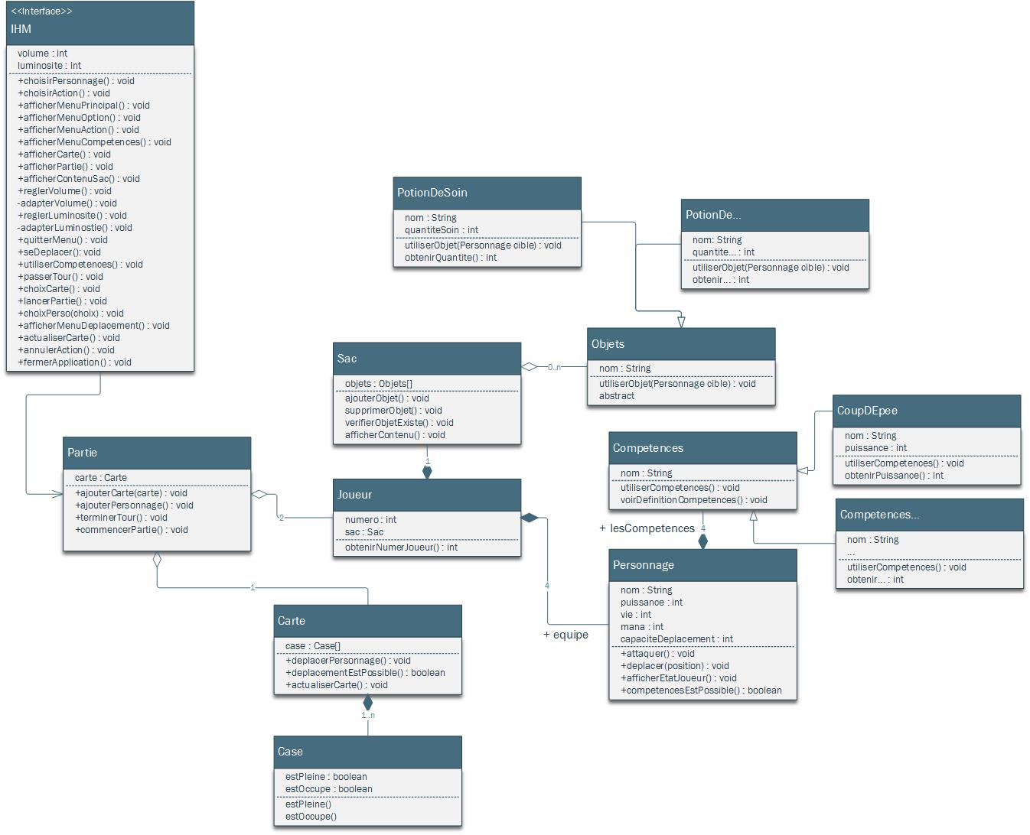Diagramme de classe

Cas d’utilisation

**Lancer partie** :

* Début : Le joueur choisit sa partie, la carte et les personnages.
* Fin : la partie est paramétrée.
* Paramètre(s) : personnages, carte

Choisir option :

* Début : le joueur change les options dans le jeu.
* Fin : les options du jeu ont été modifiées.
* Paramètre(s) : luminosité, niveau du son

Jouer :

* Début : la partie est lancée, les joueurs s’affrontent.
* Fin : un des joueurs a gagné, la partie s’achève.
* Paramètre(s) : choixJoueur

seDeplacer :

* Début : le joueur souhaite se déplacer
* Fin : le joueur s’est déplacer ou à annuler son action
* Paramètre(s) : le personnage à déplacer, la position d’arrivée, la carte

choisirCompétences :

* Début : le jouer veut utiliser une compétence ;
* Fin : le joueur à choisit une compétence ou a annulé son action
* Paramètre(s) : la cible, le choix de la compétence

Quitter jeu :

* Début : le joueur choisit de quitter le jeu.
* Fin : le jeu est fermé
* Paramètre(s) : aucuns paramètres

Diagramme des cas d’utilisations

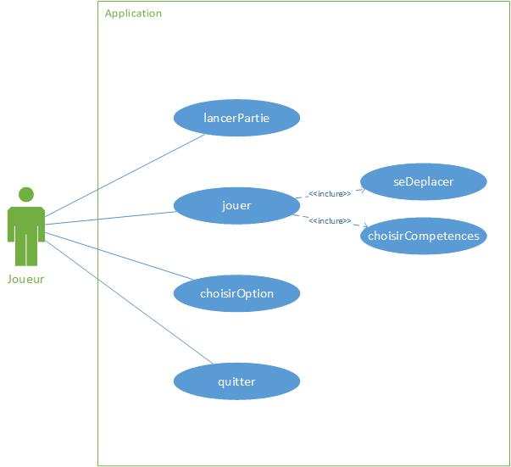

**Cas d’utilisation : choisirOption**



Cas d’utilisation : QuitterPartie

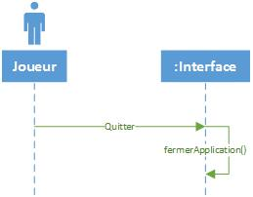

**Cas d’utilisation : Lancerpartie**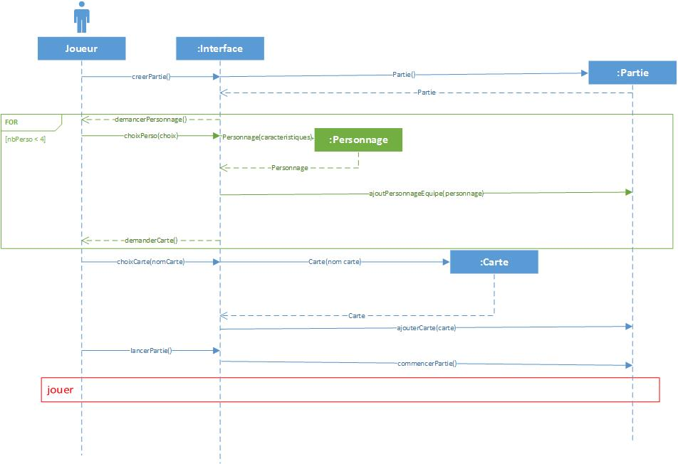

**Cas d’utilisation : jouer**

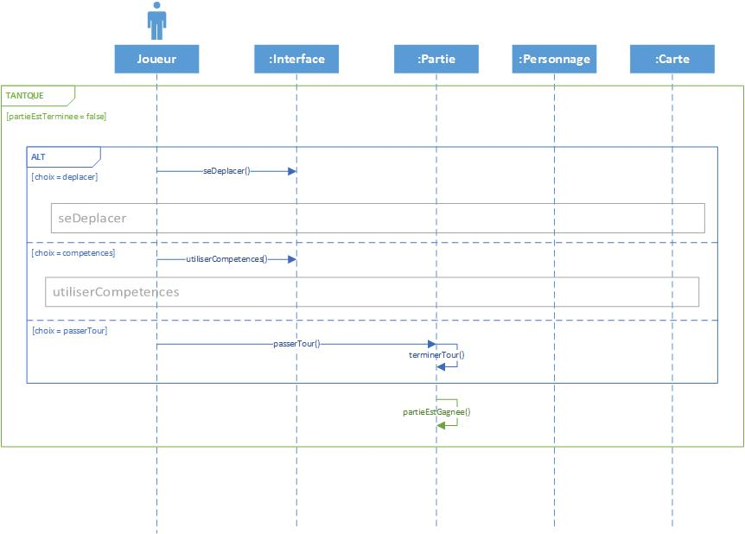

Cas d’utilisation : seDeplacer

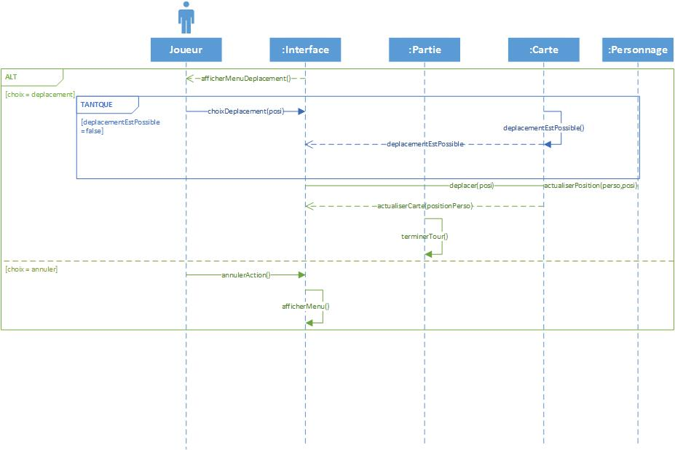

Cas d’utilisation : utiliserCompétences

